**电子科技大学二零 一零 至二零 一一 学年第 一 学期期 末 考试**

1．对于大注入下的直接辐射复合，非平衡载流子的寿命与（D ）

A. 平衡载流子浓度成正比 B. 非平衡载流子浓度成正比

C. 平衡载流子浓度成反比 D. 非平衡载流子浓度成反比

2．有3个硅样品，其掺杂情况分别是：

1. 含铝1×10-15cm-3 乙.含硼和磷各1×10-17cm-3 丙.含镓1×10-17cm-3

室温下，这些样品的电阻率由高到低的顺序是（C ）

1. 甲乙丙 B. 甲丙乙 C. 乙甲丙 D. 丙甲乙

3．题2中样品的电子迁移率由高到低的顺序是（ B ）

1. 题2中费米能级由高到低的顺序是（ C ）

5. 欧姆接触是指（ D ）的金属一半导体接触

A. Wms = 0 B. Wms < 0

C. Wms > 0 D. 阻值较小且具有对称而线性的伏安特性

6．有效复合中心的能级必靠近( A )

1. 禁带中部 B.导带 C.价带 D.费米能级

7．当一种n型半导体的少子寿命由直接辐射复合决定时，其小注入下的少子寿命正比于（C ）

A.1/*n*0 B.1/△*n* C.1/*p*0 D.1/△*p*

8．半导体中载流子的扩散系数决定于其中的( A )

A.散射机构 B. 复合机构

C.杂质浓变梯度 D.表面复合速度

9．MOS 器件绝缘层中的可动电荷是（ C ）

A. 电子 B. 空穴 C. 钠离子 D. 硅离子

10．以下4种半导体中最适合于制作高温器件的是（ D ）

A. Si B. Ge C. GaAs D. GaN

得 分

二、解释并区别下列术语的物理意义（30 分，7+7+8+8，共4 题）

1. 有效质量、纵向有效质量与横向有效质量**（7 分）**

答：有效质量：由于半导体中载流子既受到外场力作用，又受到半导体内部周期性势场作用。有效概括了半导体内部周期性势场的作用，使外场力和载流子加速度直接联系起来。在直接由实验测得的有效质量后，可以很方便的解决电子的运动规律。(3分)

纵向有效质量、横向有效质量：由于***k***空间等能面是椭球面，有效质量各向异性，在回旋共振实验中，当磁感应强度相对晶轴有不同取向时，可以得到为数不等的吸收峰。我们引入纵向有效质量跟横向有效质量表示旋转椭球等能面纵向有效质量和横向有效质量。(4分)

2. 扩散长度、牵引长度与德拜长度**（7 分）**

答：扩散长度：指的是非平衡载流子在复合前所能扩散深入样品的平均距离。由扩散系数和材料非平衡载流子的寿命决定，即***L*** *=。*(2分)



牵引长度：指的是非平衡载流子在电场***ε***作用下，在寿命时间内所漂移的距离，即***L***(*ε*) **=** *εμ* (2分)



德拜长度：它是徳拜在研究电解质表面极化层时提出的理论上的长度，用来描写正离子的电场所能影响到电子的最远距离。对于半导体，表面空间电荷层厚度随衬底掺杂浓度介电常数、表面电势等多种因素而改变，但其厚度的数量级用一个特称长度——德拜长度***L***D表示。(3分)

3. 费米能级、化学势与电子亲和能**（8 分）**

答：费米能级与化学势：费米能级表示等系统处于热平衡状态，也不对外做功的情况下，系统中增加一个电子所引起系统自由能的变化，等于系统的化学势。处于热平衡的系统有统一的化学势。这时的化学势等于系统的费米能级。费米能级和温度、材料的导电类型杂质含量、能级零点选取有关。费米能级标志了电子填充能级水平。费米能级位置越高，说明较多的能量较高的量子态上有电子。随之温度升高，电子占据能量小于费米能级的量子态的几率下降，而电子占据能量大于费米能级的量子态的几率增大。(6分)

电子亲和能：表示要使半导体导带底的电子逸出体外所需的的最小能量。(2分)

4. 复合中心、陷阱中心与等电子复合中心**（8 分）**

答：复合中心：半导体中的杂质和缺陷可以在禁带中形成一定的能级，这些能级具有收容部分非平衡载流子的作用，杂质能级的这种积累非平衡载流子的作用称为陷阱效应。把产生显着陷阱效应的杂质和缺陷称为陷阱中心。(4分)

等电子复合中心：在III- V族化合物半导体中掺入一定量与主原子等价的某种杂质原子，取代格点上的原子。由于杂质原子与主原子之间电性上的差别，中性杂质原子可以束缚电子或空穴而成为带电中心。带电中心吸引与被束缚载流子符号相反的载流子，形成一个激子束缚态。这种激子束缚态叫做等电子复合中心。(4分)

得 分

三、 问答题（共20分，10＋10，共二题）

1. 如金属和一p型半导体形成金属－半导体接触，请简述在什么条件下，形成的哪两种不同电学特性的接触，说明半导体表面的能带情况，并画出对应的I-V曲线。（忽略表面态的影响）（10分）

答：在金属和p型半导体接触时，如金属的功函数为Wm, 半导体的功函数为Ws。

当Wm＜Ws时，在半导体表面形成阻挡层接触，是个高阻区，能带向下弯曲；（3分）

当Wm＞Ws时，在半导体表面形成反阻挡层接触，是个高电导区，能带向上弯曲；（3分）

对应的 I-V曲线分别为：

**V**

**I**

**V**

**I**

（2分） （2分）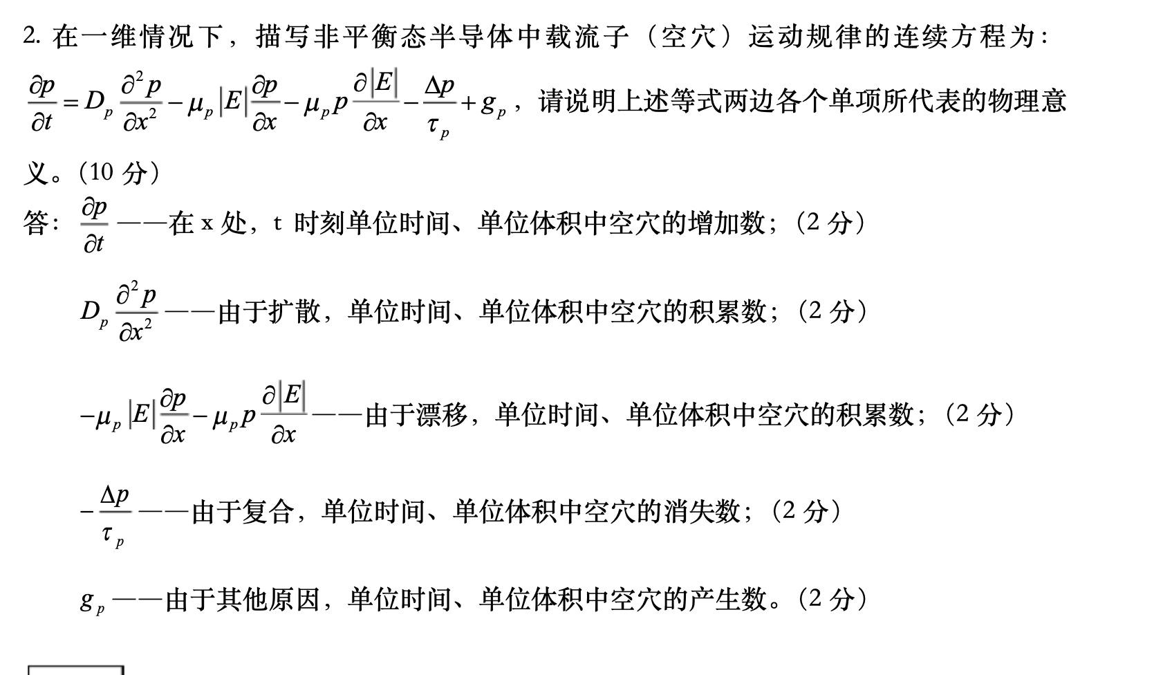

2.在一维情况下，描写非平衡态半导体中载流子（空穴）运动规律的连续方程为：，请说明上述等式两边各个单项所代表的物理意义。（10分）

答：――在x处，t时刻单位时间、单位体积中空穴的增加数；（2分）

――由于扩散，单位时间、单位体积中空穴的积累数；（2分）

――由于漂移，单位时间、单位体积中空穴的积累数；（2分）

――由于复合，单位时间、单位体积中空穴的消失数；（2分）

――由于其他原因，单位时间、单位体积中空穴的产生数。（2分）

得 分

四、 计算题（共30分，15＋15，共2题）

1、有一金属与n型Si单晶接触形成肖特基二极管，已知Wm=4.7eV，Xs=4.0eV，Nc=1×1019cm-3,ND=1×1015cm-3，半导体的相对介电常数εr=12。若忽略表面态的影响，试计算在室温下：（ε0=8.85×10-14，q=1.6×10-19C）

① 半导体Si的费米能级的位置；(3分)

② 在零偏压时势垒高度与接触电势差；(4分)

③ 势垒宽度；(4分)

④ 在正偏压为0.2eV时热电子发射电流，设A*/A=2.1, A=120A/cm2. (4分)

**解：**（1）由*ND=n0=NC*可得：

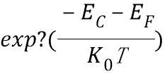

*EC-EF=K0T=*0.026=0.17(eV)

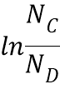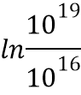

（2）*WS=XS+(EC-EF)=*4.17(eV)

所以势垒高度：*qVD=Wm-Ws*=4.7-4.17=0.53(eV)

接触电势差：*VD*=0.53(eV)

（3）X*d=*==2.6×10-5(cm)

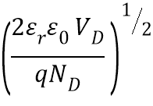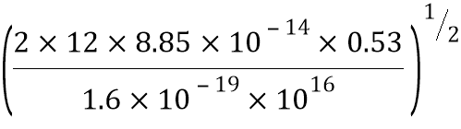

（4）金属一边的势垒高度：*q=qVD+En*=0.53+0.17=0.7(eV)



所以在*V*=0.2V时，

*J=A*T2*-1)

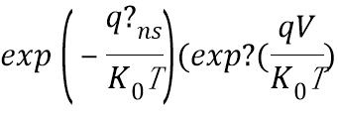

=2.1×120×3002-1)=8.4×10-2()

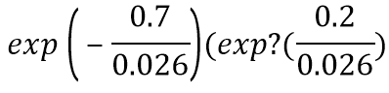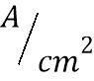

2.有一金属板与n型Si相距0.4μm,构成平行版电容器，其间的干燥空气的相对介电常数εra=1,当金属端加负电压时，半导体处于耗尽状态。如图所示。ND=1016cm-3。

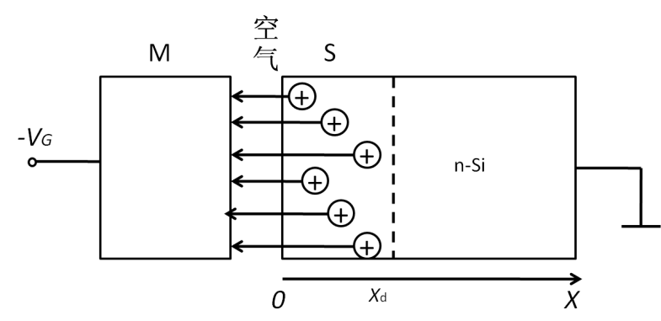(15分)

① 求耗尽层内电势的分布V(x)；(7分)

② 当 Vs=0.4V时的耗尽层宽度*X*d和最大耗尽宽度Xdm的表达式；(8分)

**解**：（1）根据耗尽层近似，空间电荷区的电荷密度为*ρ*(x)=*qN*D,故泊松方程可写为: (1)

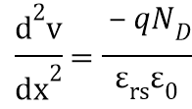

因半导体内电场强度为零，并假设体内电势为零，则右边界条件

*ε*(*x*)∣*x-x*d = -∣*x* = *x*d = 0 (2)



V∣X=Xd = 0 (3)

则由式（1）与（2）、(3)得

=(*x*d-*x*)

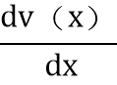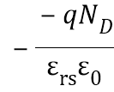

V(x)=

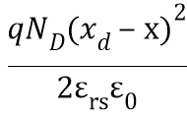

当x=0时，即为表面势Vs,即

Vs=

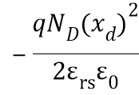

(2)耗尽层宽度*X*d为

Xd*=*==2.3×10-5(cm) = 23(*μ*m)

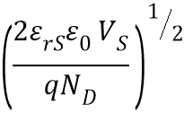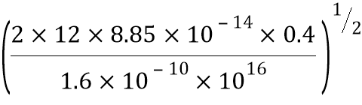

最大耗尽层宽度时的表面势*Vsm*=2*VB，*即

Vsm==2×0.26× *=*0.697(V)

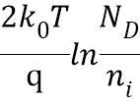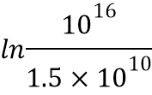

*Xdm=*=3.04×10-5(cm) = 30.4(*μ*m)

